Семейный клуб «Родительская беседка»

С 3 апреля 2017 года служба сопровождения замещающих семей КГБУ Детский дом 1 города Хабаровска совместно с Хабаровской краевой общественной организацией замещающих семей «Чужих детей не бывает» работют в новом направлении семейного клуба – «Родительская беседка».
Такая формы работы дает возможность родителям проговорить все свои проблемы, услышать нужную и полезную информацию индивидуально по каждому случаю и по необходимости отдельно.
Поплакать, посмеяться и говорить о том, что волнует именно сейчас и сегодня, в кругу таких же родителей, как и они.
Родительская беседка зарекомендовала себя как эффективная деятельность, которая помогает родителям осознать, что из любой ситуации есть выход и всегда есть пути решения для возникших проблем. Приходящие МАМЫ и ПАПЫ знают, что есть люди, которые их выслушают и дадут верный совет».
Встречи проходят каждый вторник.
Вот и сотоялась новая «Родительская беседка» 18 июля 2017 года, где затрагивались такие темы как:
- норма и отклонения;
- как справиться с проявлением депривации ( качание, сосание пальцев и т.д.).

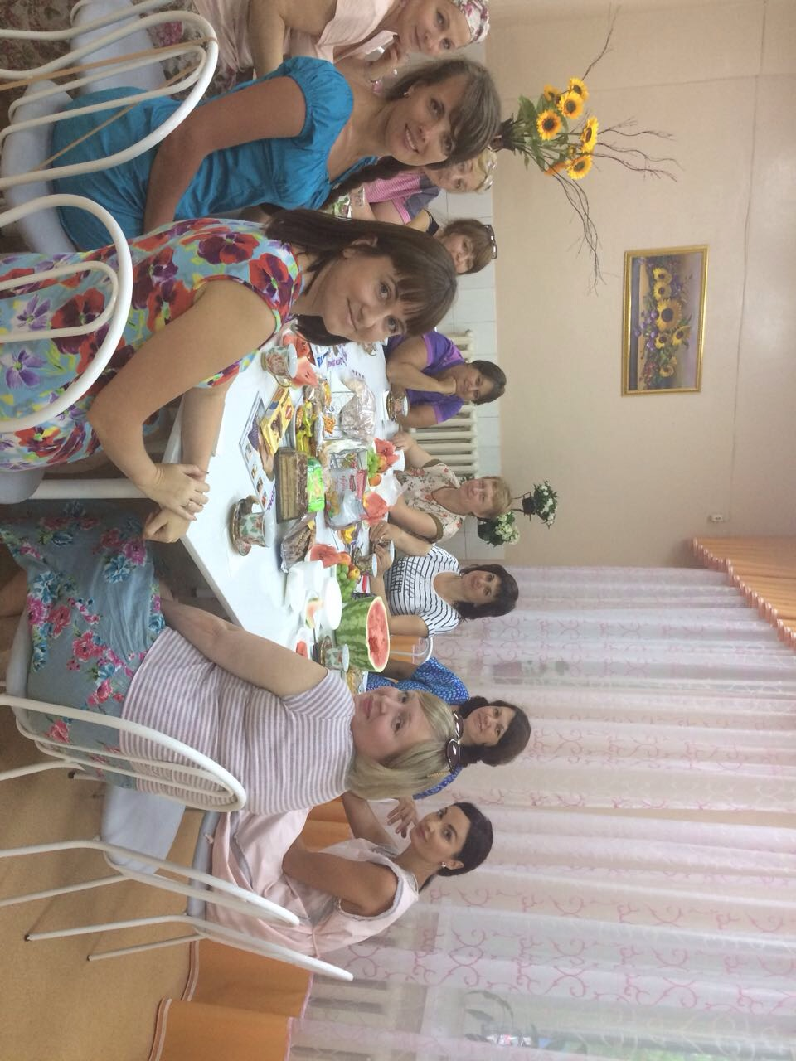

Были и те родители, которые пришли впервые, а это значит, что такая форма работы- работы терапевтической группы является востребованной среди замещающих семей города Хабаровска.
Если Вы хотите стать участником «Родительской беседки», можете обратиться по номеру телефона Службы сопровождения замещающих семей Детского дома №1
8 (4212) 40-42-07 Юлия Андреевна Хмиль руководитель службы;
8(4212)40-42-11 Виктория Алексеевна Ермоленко,педагог –психолог
Мы Вам всегда рады!

